Министерство науки и высшего образования Российской Федерации
Федеральное государственное автономное образовательное учреждение
высшего образования

ТОМСКИЙ ГОСУДАРСТВЕННЫЙ УНИВЕРСИТЕТ
СИСТЕМ УПРАВЛЕНИЯ И РАДИОЭЛЕКТРОНИКИ (ТУСУР)

Кафедра компьютерных систем в управлении и проектировании (КСУП)
РАЗРАБОТКА ПЛАГИНА «ДОРОЖНЫЙ КОНУС»
ДЛЯ «КОМПАС-3D v25»
Проект системы по лабораторному проекту
по дисциплине «ОСНОВЫ РАЗРАБОТКИ САПР»

Выполнил:
студент гр.583-1
___________Дрягин Д.А.
« » 2026 г.
Руководитель:
к.т.н., доцент каф. КСУП
_________Калентьев А.А.
«___»____________2026 г.

Томск 2026
СОДЕРЖАНИЕ

1 ОПИСАНИЕ САПР 3
1.1 Описание программы 3
1.2 Описание API 3
1.3 Обзор аналогов плагина 3
2 ОПИСАНИЕ ПРЕДМЕТА ПРОЕКТИРОВАНИЯ 4
3 ПРОЕКТ СИСТЕМЫ 5
3.1 Диаграмма классов 5
3.2 Макет пользовательского интерфейса 5
Список использованных источников 6

1 ОПИСАНИЕ САПР

1.1 Описание программы

«Компас» — это семейство систем автоматизированного проектирования, универсальная система автоматизированного проектирования, позволяющая в оперативном режиме выпускать чертежи изделий, схемы, спецификации, таблицы, инструкции, расчётно-пояснительные записки, технические условия, текстовые и прочие документы. «Компас» выпускается в нескольких редакциях: «Компас-График», «Компас-Строитель», «Компас-3D», «Компас-3D LT», «Компас-3D Home».
Система «Компас-3D» предназначена для создания трёхмерных моделей отдельных деталей и сборочных единиц, содержащих как оригинальные, так и стандартизованные конструктивные элементы. Параметрическая технология позволяет быстро получать модели типовых изделий на основе проектированного ранее прототипа.
Система «Компас-3D» включает следующие компоненты: система трёхмерного твердотельного моделирования, универсальная система автоматизированного проектирования «Компас-График» и модуль формирования спецификаций. Ключевой особенностью «Компас-3D» является использование собственного математического ядра и параметрических технологий. [1]
Компас 3D имеет множество прямых аналогов на рынке, среди них
встречаются Autodesk Inventor, SOLIDWORKS и другие.
В рамках дисциплины выбор данной САПР объясняется наличием описания API на русском языке и доступностью учебной версии САПР без необходимости получать одобрения от компании.

1.2 Описание API

API (англ. application programming interface — программный интерфейс приложения) — это набор способов и правил, по которым различные программы общаются между собой и обмениваются данными. Все эти взаимодействия происходят с помощью функций, классов, методов и структур одной программы, к которой обращаются другие. [2]
В «Компас-3D» существуют API двух версий: API 5 и API 7. Они реализуют различные функции системы и взаимно дополняют друг друга. В разрабатываемом плагине для построения твердотельной модели дорожного конуса используются интерфейсы модели API 5. Выбор данной версии обусловлен простотой процедурного подхода, обратной совместимостью и широким документированием пространственных операций вытягивания и создания тонкостенных оболочек. Основным интерфейсом API 5 является KompasObject, предоставляющий доступ к управлению приложением. [3]
Трехмерные документы имеют собственный интерфейс – ksDocument3D, со своими специфическими свойствами и методами. Свойства этого интерфейса позволяют динамически управлять настройками любого трехмерного документа системы из модуля пользователя.
Для реализации алгоритма параметризации задействованы следующие ключевые интерфейсы API 5:
– KompasObject – главный интерфейс API системы «Компас-3D», реализующий общие функции работы и доступ к структурам;
– ksDocument3D – интерфейс управления трехмерным документом (деталью);
– ksPart – интерфейс для работы с компонентами детали, телами и добавлением технологических операций;
– ksEntity – обобщенный интерфейс для создания любых элементов модели (эскизов, плоскостей, операций выдавливания и оболочек);
– ksEskizDef – интерфейс редактирования и параметризации двумерных эскизов;
– ksExtrusionParam – интерфейс настройки параметров твердотельного выдавливания плиты и конуса с возможностью задания угла уклона боковых стенок;
– ksShellParam – интерфейс параметров технологической операции создания тонкостенной оболочки конуса.
Основные свойства и методы интерфейсов представлены в таблицах 1.1-1.6. [4]
Таблица 1.1 – Используемые методы интерфейса KompasObject
Название | Тип возвращаемых параметров | Описание
Document3D() | Указатель на интерфейс трехмерного документа ksDocument3D | Дает возможность получить ссылку на интерфейс трехмерного документа детали дорожного конуса
Quit() | void | Закрывает приложение «Компас-3D»

Таблица 1.2 – Используемые свойства интерфейса ksDocument3D
Название | Тип данных | Описание
invisibleMode | WordBool | Режим отображения документа при программном редактировании

Таблица 1.3 – Используемые методы интерфейса ksDocument3D
Название | Входные параметры | Тип возвращаемых параметров | Описание
Create() | invisible (bool)  typeDoc (bool) | bool | Дает возможность создать пустой трехмерный документ детали
GetPart() | type (int) | Указатель на ksPart | Возвращает интерфейс компонента детали

Таблица 1.4 – Используемые методы интерфейсов ksPart и ksEntity
Интерфейс | Название метода | Входные параметры | Тип возвращаемых параметров | Описание
ksPart | NewEntity() | type (int) | ksEntity | Создает в детали новый пустой геометрический элемент заданного типа
ksEntity | GetDefinition() | – | LPDISPATCH | Возвращает интерфейс конкретных параметров объекта (например, ksEskizDef или ksExtrusionParam).
ksEntity | Create() | – | bool | Фиксирует создание элемента и производит его отрисовку в пространстве модели.

Таблица 1.5 — Используемые свойства интерфейса ksExtrusionParam
Название свойства | Тип данных | Описание
direction | short | Задает направление твердотельного вытягивания эскиза плиты и конуса (например, прямое).
taperToggle | bool | Включает (TRUE) или выключает (FALSE) применение угла наклона боковых стенок (уклона).
taper | double | Устанавливает угол наклона боковых стенок в градусах

Таблица 1.6 – Используемые свойства интерфейса параметров оболочки ksShellParam
Название свойства | Тип данных | Описание
thickness1 | double | Задает толщину стенки создаваемой тонкостенной полой оболочки конуса.
shellType | short | Определяет направление построения тонкой стенки (внутрь тела конуса или наружу).

1.3 Обзор аналогов плагина

Первым косвенным аналогом является специализированное приложение «Трубопроводы», разработанное компанией АСКОН для САПР КОМПАС-3D. Данный модуль предназначен для автоматизированного проектирования элементов инженерных сетей, содержащих большое количество конических переходов, фланцев, полых круглых элементов и технологических патрубков.
Математические алгоритмы автоматизации в данном плагине во многом идентичны разрабатываемому ПО. В обоих случаях базовыми операциями при работе с API являются построение круглых эскизов, их последующее твердотельное вытягивание под заданным углом (уклоном) для получения конических поверхностей, а также применение пространственной операции создания тонкостенных полых оболочек по фиксированным параметрам толщины стенки. [5]
Интерфейс плагина «Трубопроводы» для КОМПАС-3D представлен на рисунке 1.1.
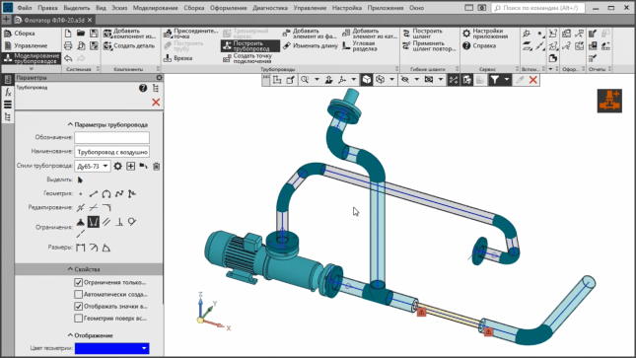
Рисунок 1.1 — Интерфейс плагина «Трубопроводы» в КОМПАС-3D

Вторым косвенным аналогом выступает программный комплекс Autodesk Civil 3D, содержащий внутренний интерактивный модуль параметризации Subassembly Composer. Civil 3D — это профессиональная среда для проектирования объектов инфраструктуры, генеральных планов и автомобильных дорог. Модуль Subassembly Composer позволяет инженеру создавать собственные трехмерные объекты обустройства дорог и организации дорожного движения (включая тумбы, знаки, ограждения и сигнальные дорожные конусы) на основе табличных параметров, условий валидации и геометрических зависимостей. [6]
Преимуществом данного аналога является его универсальность и глубинная интеграция с картами дорожных сетей. Главным недостатком по сравнению с разрабатываемым плагином является избыточная сложность интерфейса для конечного производителя изделий и высокая стоимость лицензирования.
Интерфейс конструктора параметрических элементов Autodesk Civil 3D представлен на рисунке 1.2.
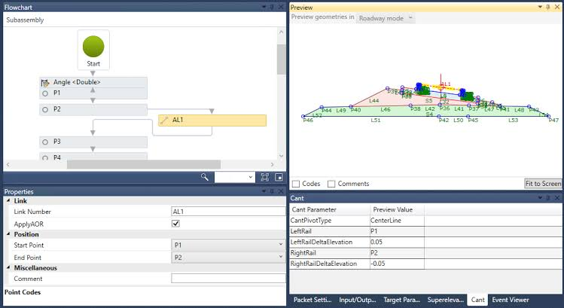
Рисунок 1.2 — Параметрическое моделирование в Autodesk Civil 3D Subassembly Composer

2 ОПИСАНИЕ ПРЕДМЕТА ПРОЕКТИРОВАНИЯ

Дорожный конус − предмет дорожного оборудования, предназначенный для временной разметки, обеспечения безопасности и организации дорожного движения.
Параметры дорожного конуса:
− Ширина квадратного основания А: от 200 до 600 мм;
− Диаметр нижнего основания конуса D: от 150 до 400 мм;
− Толщина основания T: от 10 до 50 мм;
− Высота конуса H: от 300 до 800 мм;
− Угол уклона конуса Alpha: от 7,5 до 12,5 градусов.
− Толщина стенки S: от 2 до 10 мм.
Зависимость параметров:
− Условие размещения конуса на плите основания:
D + 20 ≤ A, где 20 − суммарный технологический отступ, не менее 10 мм с каждого края плиты. Коническая часть детали должна находиться внутри основания. При вводе параметров их допустимые диапазоны в интерфейсе ограничиваются автоматически. Динамический максимум для диаметра формулой D_{max}=A−20. Динамический минимум для ширины основания формулой А_{min} = D+20.
− Условие сохранения допустимых значений наружного и внутреннего сечение вершины:
45≤D−2·H·tan(Alpha)≤75. При вводе пользователем любых взаимосвязанных параметров система должна динамически проверять данное неравенство и блокировать построение, если расчетное наружное сечение становится меньше 45 мм или больше 75 мм по соответствию ГОСТ 32758-2014.
На рисунке 2.1 представлена модель дорожного конуса с параметрами.
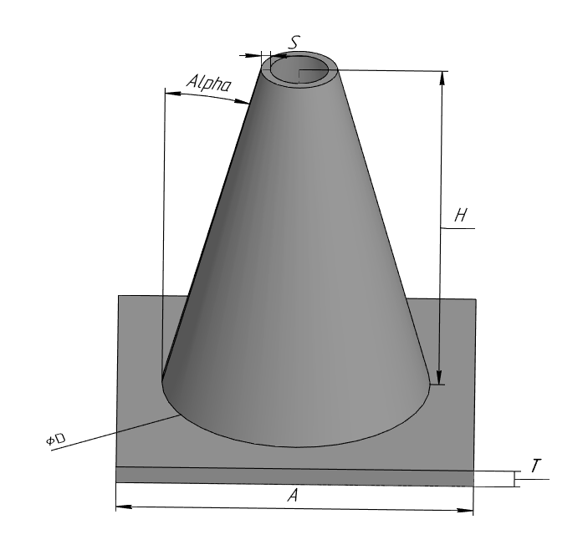
Рисунок 2.1 – модель дорожного конуса с параметрами

3 ПРОЕКТ СИСТЕМЫ

3.1 Диаграмма классов

Диаграмма классов определяет типы классов системы и различного рода статические связи, которые существуют между ними. На диаграммах классов изображаются также атрибуты классов, операции классов и ограничения, которые накладываются на связи между классами. Целью создания диаграммы классов является графическое представление статической структуры элементов системы. [7]
UML диаграмма классов для плагина «Дорожный конус» представлена на рисунке 3.1.
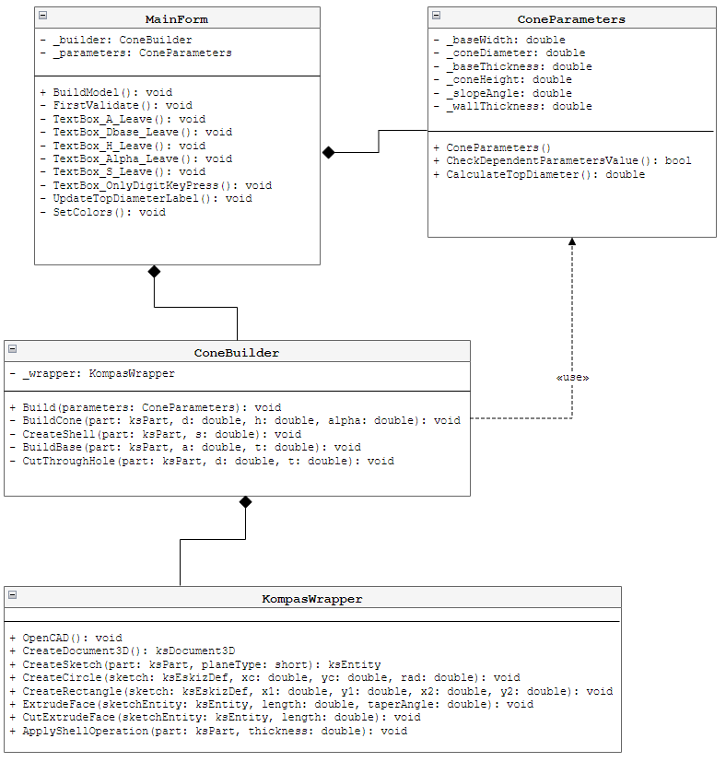
Рисунок 3.1 – UML диаграмма классов для плагина «Дорожный конус»
В таблицах 3.1 – 3.7 представлена информация о свойствах и методов каждого класса.
Таблица 3.1 – Свойства класса MainForm
Название | Тип данных | Описание
_builder | ConeBuilder | Хранит в себе объект построения
_parameters | Parameters | Хранит в себе параметры для объекта построения

Таблица 3.2 – Методы класса MainForm
Название | Тип возвращаемых параметров | Описание
BuildModel | void | Запуск построения модели дорожного конуса в САПР КОМПАС-3D
FirstValidate | void | Первый уровень валидации (проверка на заполненность полей формы)
TextBox_A_Leave | void | Валидация введенного значения ширины квадратного основания плиты
TextBox_Dbase_Leave | void | Валидация введенного значения нижнего диаметра основания конуса
TextBox_H_Leave | void | Валидация введенного значения общей высоты дорожного конуса
TextBox_Alpha_Leave() | void | Валидация введенного значения угла уклона боковой стенки конуса
TextBox_S_Leave() | void | Валидация введенного значения толщины стенки полой оболочки
TextBox_OnlyDigitKeyPress() | void | Фильтрация ввода: разрешает ввод только цифр, управляющих клавиш и разделителя
UpdateTopDiameterLabel() | void | Динамический пересчет и вывод информационного значения диаметра вершины конуса
SetColors() | void | Визуальное окрашивание текстовых полей (белый/красный) по результатам валидации

Таблица 3.3 – Свойства класса ConeParameters
Название | Тип данных | Описание
_baseWidth | double | Хранит ширину квадратного основания плиты A
_coneDiameter | double | Хранит диаметр нижнего основания конической части D
_baseThickness | double | Хранит толщину нижней плиты основания T
_coneHeight | double | Хранит общую рабочую высоту конуса H
_slopeAngle | double | Хранит угол уклона боковой стенки в градусах Alpha
_wallThickness | double | Хранит номинальную толщину стенки полой оболочки S

Таблица 3.4 – Методы класса ConeParameters
Название | Входные параметры | Тип возвращаемых параметров | Описание
ConeParameters() | – | – | Конструктор класса, инициализирующий параметры значениями по умолчанию
CheckDependent  ParametersValue() | – | bool | Проверяет выполнение геометрических ограничений
CalculateTopDiameter() | – | double | Вычисляет наружный диаметр вершины по формуле

Таблица 3.5 – Свойства и методы класса ConeBuilder
Член класса | Название | Параметры / Тип | Описание
Свойство | _wrapper | KompasWrapper | Объект-обертка для низкоуровневого обращения к API САПР.
Метод | Build() | parameters (ConeParameters): void | Главный метод, координирующий пошаговое построение всей детали.
Метод | BuildBase() | part (ksPart), a (double), t (double): void | Формирует эскиз и выполняет выдавливание нижней квадратной плиты.
Метод | BuildCone() | part (ksPart), d (double), h (double), alpha (double): void | Строит круглый эскиз и выдавливает сплошной конус с заданным уклоном боковых стенок.
Метод | CreateShell() | part (ksPart), s (double): void | Выполняет пространственную операцию создания тонкостенной полой оболочки.
Метод | CutThroughHole() | part (ksPart), d (double), t (double): void | Вырезает сквозное отверстие в плите основания под внутренним диаметром конуса.

Таблица 3.6 – Методы класса KompasWrapper
Название метода | Входные параметры | Возвращаемый тип | Описание
OpenCAD() | – | void | Запускает процесс «Компас-3D» или подключается к уже запущенному.
CreateDocument3D() | – | ksDocument3D | Создает в системе новый пустой трехмерный документ детали.
CreateSketch() | part (ksPart), planeType (short) | ksEntity | Создает новый эскиз на выбранной ортогональной плоскости.
CreateCircle() | sketch (ksEskizDef), xc, yc, rad (double) | void | Отрисовывает окружность в плоскости редактируемого эскиза.
CreateRectangle() | sketch (ksEskizDef), x1, y1, x2, y2 (double) | void | Отрисовывает замкнутый прямоугольный контур в эскизе.
ExtrudeFace() | sketchEntity (ksEntity), length, taperAngle (double) | void | Производит операцию твердотельного выдавливания контура эскиза.
CutExtrudeFace() | sketchEntity (ksEntity), length (double) | void | Производит операцию выдавливания со сбросом материала (вырезание).
ApplyShellOperation() | part (ksPart), thickness (double) | void | Применяет к твердому телу фильтр создания тонкостенной оболочки.

3.2 Макет пользовательского интерфейса

Макет пользовательского интерфейса представляет собой форму для ввода параметров. Построение модели осуществляется нажатием на кнопку «Построить». В контейнере «Предупреждения» будут указаны ошибки, возникшие при проверке значений.
На рисунке 3.2 представлен макет пользовательского интерфейса.
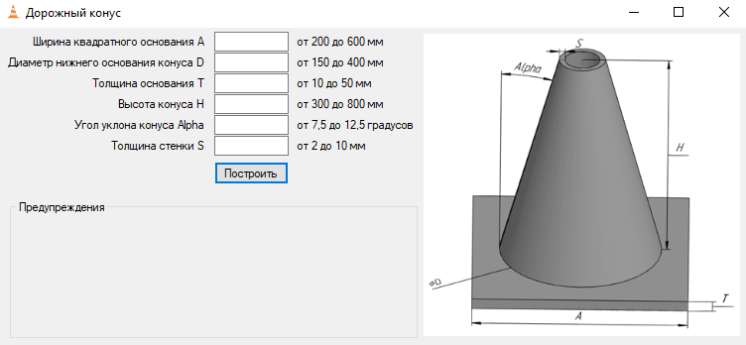
Рисунок 3.2 – Макет пользовательского интерфейса

На рисунке 3.3 представлен макет пользовательского интерфейса с реакцией на ошибку.
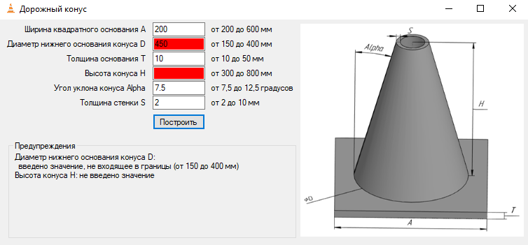
Рисунок 3.3 – Макет пользовательского интерфейса с реакцией на ошибку

Список использованных источников

1. Использование системы трёхмерного моделирования в программе КОМПАС-3D – Мультиурок. [Электронный ресурс]. – Режим доступа: https://multiurok.ru/files/ispolzovanie-sistemy-triokhmernogo-modelirovaniia.html (дата обращения: 06.10.2026).
2. Что такое API и как он работает – Skillbox [Электронный ресурс]. – Режим доступа: https://skillbox.ru/media/code/chto_takoe_api/ 23741 (дата обращения: 06.10.2024).
3. Компонент сборки (деталь или подсборка). Интерфейсы ksPart и IPart. [Электронный ресурс]. – Режим доступа: https://help.ascon.ru/KOMPAS_SDK/22/ru-RU/kspart.html (дата обращения: 06.10.2026).
4. Справочная система SDK КОМПАС-3D – Российское инженерное ПО АСКОН. [Электронный ресурс]. – Режим доступа: https://help.ascon.ru/KOMPAS_SDK/22/ru-RU/index.html (дата обращения: 06.10.2026).
5. Официальный сайт ИТ-компании АСКОН. Приложение «Трубопроводы» для КОМПАС-3D [Электронный ресурс]. – Режим доступа: https://kompas.ru (дата обращения: 23.09.2026).
6. Официальный сайт компании Autodesk. Программный комплекс Autodesk Civil 3D [Электронный ресурс]. – Режим доступа: https://autodesk.com (дата обращения: 23.09.2026).
7. Фаулер M. UML. Основы, 3-е издание. – Пер. с англ. – СПб: СимволПлюс, 2004. – 192 с.
8. Норсеев, С. А. Работа с API КОМПАС-3D. Урок 7. Знакомство с API 7 [Электронный ресурс] / С. А. Норсеев // Хабр. — 2018. — Режим доступа: https://habr.com (дата обращения: 22.09.2026).
9. Электронный фонд правовых и нормативно-технических документов [Электронный ресурс]. – Режим доступа: https://docs.cntd.ru/document/1200017702?ysclid=m2hacx3pul675779226 (дата обращения: 06.10.2026).
10. Руководство пользователя KOMPAS-Invisible (API КОМПАС-3D) [Электронный ресурс] // Официальный сайт АСКОН. — Режим доступа: https://kompas.ru (дата обращения: 22.09.2026).
11. Справочная система SDK КОМПАС-3D. Версия 7 [Электронный ресурс] // Российское инженерное ПО АСКОН. — Режим доступа: https://ascon.ru (дата обращения: 22.09.2026).

